Z A P I S N I K

46. sjednice Vijeća Mjesnog odbora Ferenščica
održane 14. veljače 2025.
u prostorijama mjesnog odbora Ferenščica, s početkom u 17:00 sati

NAZOČNI ČLANOVI VIJEĆA:
Ante Palada, Danko Knoblo, Siniša Mikuličić, Martina Erstić, Iva Majsak, Ištvan Pacal

NENAZOČNI ČLANOVI VIJEĆA:
Marko Bilić

OSTALI NAZOČNI:
Nema

Predsjedava: Ante Palada, predsjednik Vijeća.

Zapisnik vodi: Danko Knoblo

Predsjednik konstatira da je nazočno 6 od ukupno 7 članova Vijeća, što znači da Vijeće može pravovaljano odlučivati, te otvara 46. sjednicu Vijeća Mjesnog odbora.

Bez rasprave jednoglasno, Vijeće prihvaća tekst Zapisnika 45. sjednice Vijeća, održane 17. siječnja 2025.

Na prijedlog predsjednika Vijeće jednoglasno utvrđuje

D N E V N I R E D

1. Izvješće o radu VMO Ferenščica za 2024.
2. Programa rada VMO Ferenščica za 2025.
3.Aktualna komunalna problematika.
4. Korištenje prostora MS
5. Razno: izvješća , pitanja i prijedlozi

Ad 1. Izvješće o radu VMO Ferenščica za 2024.

Članovi Vijeća primili su pisani materijal uz poziv. Članovi Vijeća jednoglasno prihvaćaju Izvješće o radu VMO Ferenščica za 2024.-u godinu.

Ad 2. Programa rada VMO Ferenščica za 2025.

Članovi Vijeća primili su pisani materijal uz poziv. Članovi Vijeća jednoglasno prihvaćaju Program rada VMO Ferenščica za 2025.-u godinu.

Ad 3. Aktualna komunalna problematika

U raspravi oko aktualne komunalne problematike sudjeluje 6 od 7 vijećnika. Raspravljaju o slijedećoj problematici:

- Prometna problematika 2. Ferenščica 7. odvojak
- Zamjena rasvjetnih tijela na lokaciji 2. Ferenščica 7. odvojak
2. Oslikavanje horizontalne signalizacije u ulici 7. Ferenščica
3. Dozvola za crtanje grafita nadvožnjak Slavonska/Heinzelova
4. Ne legalno zauzeta javna površina ulica majstora Buvine
5. Nepropisno parkiranje na 1. Ferenščici 71a
6. Prometna problematika na 7. Ferenščica
7. Oslikavanje kružnog toka 1. Ferenščica / Ivanićgradska ulica
8. Sinkronizacija tramvajskih linija vikendom i definiranje linija za buduću tramvajsku prugu Heinzelova
9. Obnova i uvrštenje ulica Lovinčićeva - Ivekovićeva u PKA za 2026.-u godinu

Nakon rasprave Vijeće jednoglasno donosi:

Z A K L J U Č A K

O prometnoj problematici u ulici 2. Ferenščica 7. odvojak

Temeljem prijedloga gospodina Antuna Rupčića i ostalih stanara ulice 2. Ferenščica 7. odvojak, Vijeće Mjesnog Odbora Ferenščica jednoglasno prihvaća zahtjev za izmjenama i implementaciji novih prometnih rješenja u ulici 2. Ferenščica 7. odvojak kako slijede niže:

- Uspostavljanje jednosmjernog prometa (koji je predviđen u aktualnom prometnom elaboratu, slika niže u sklopu peticije) u smjeru od Lovinčićeve ulice prema ulici II. Ferenščica
- Postavljanje znaka zabrane prometa za vozila teža od 3,5 T
- Postavljanje visinske barijere (prijedlog 2,6 m do 3,0 m visine)
- Postavljanje horizontalnog uspornika prometa na sredini ulice
- Uspostavu nogostupa u razini prometnice odvojenu fizičkim barijerama od kolnika (gumeni stupići ili slično)

Vijeće Mjesnog Odbora Ferenščica traži od nadležnih gradskih i državnih institucija očevid na terenu i novo prometno rješenje koje će riješiti prometne probleme u ovoj ulici.

Obrazloženje: Zbog uskog profila ulice te nepostojećeg nogostupa dvosmjerni promet koji se trenutno odvija ulicom je nužno, radi sigurnosti svih sudionika u prometu i smanjenja količine prometa ulicom koji se intenzivirao izgradnjom desetak zgrada u Lovinčićevoj ulici, uspostaviti jednosmjernu regulaciju prometa u smjeru kretanja od Lovinčićeve ulice prema ulici II. Ferenščica.
Također zbog konstantnog ulaženja šlepera u ulicu od smjera Lovinčićeve odnosno iz smjera kolnog ulaza/izlaza na Veletržnicu koji tu prolaze (iako ni po sadašnjoj zabrani prometovanja za vozila teža od 5T ne smiju) tražeći najkraći put za dolazak na ulaz u Veletržnicu i Hladnjaču sa Slavonske avenije potrebno je zabraniti promet ulicom za vozila teža od 3,5T te na ulasku u ulicu od strane Lovinčićeve postaviti visinsku barijeru (prijedlog 2,6 m do 3,0 m visine) kako bi se izbjegle buduće situacije ulaska šlepera u tu usku ulicu i nemogućnost prolaska istom. Uspostavom jednosmjernog prometa omogućava se prostor za označavanje nogostupa koji nedostaje u ovoj ulici te za koji se predlaže da se označi na sjevernoj strani prometnice i odvoji od kolnika fizičkom barijerom (gumeni stupići ili drugo slično rješenje)te na zapadu spoji s postojećim nogostupom u ulici DOS ban Jelačić a na istoku iscrta dodatni pješački prijelaz koji će ga povezivati s nogostupom u ulici II. Ferenščica (označeno žuto na skici prijedloga koji je sastavni dio ovog zaključka).
Kao prilog ovom zaključku dostavljamo peticiju stanara ulice 2. Ferenščice 7. odvojak i prvih susjednih kuća koji s njima djele prometne probleme zbog kojih traže navedene izmjene.

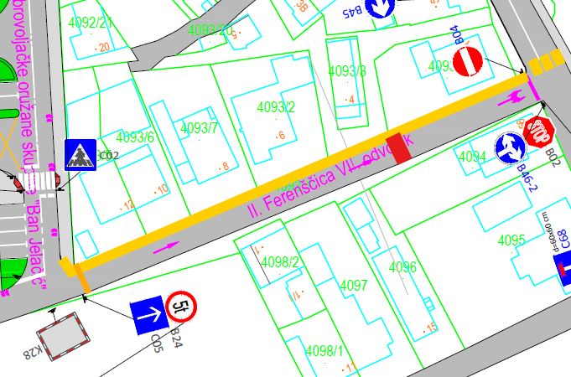

Z A K L J U Č A K

O zamjeni rasvjetnih tijela na lokaciji 2. Ferenščica 7. odvojak

Temeljem prijedloga gospodina Antuna Rupčića i gospođe Katarine Glibušić, Vijeće Mjesnog Odbora Ferenščica jednoglasno prihvaća zahtjev zamjene rasvjete u ulici 2. Ferenščica 7. odvojak, te još traži od nadležnog gradskog poduzeća Elicom zamjenu istih postavljanjem novih rasvjetnih LED tijela s jačim intenzitetom.

Obrazloženje: Zbog loše vidljivosti i starih rasvjetnih tijela, iste je potrebno zamijeniti postavljanjem novih rasvjetnih LED tijela s jačim intenzitetom kako bi se postigla bolja vidljivost na prometnici i time dobilo na većoj sigurnosti sudionika u prometu.

Z A K L J U Č A K

O oslikavanju horizontalne signalizacije u ulici 7. Ferenščica

Temeljem prijedloga vijećnika Danka Knoblo, Vijeće Mjesnog Odbora Ferenščica jednoglasno prihvaća zahtjev da se na navedenoj lokaciji osvježi horizontalnom signalizacijom iscrtana pješačka staza, te traži od nadležnog gradskog poduzeća iscrtavanje iste u što kraćem vremenskom roku jer je ista gotovo potpuno nevidljiva.

Obrazloženje: Pješačka staza na lokaciji VII Ferenščica je specifična i nepregledna za vozače ali i pješake. Potrebna je bolje označavanje i signalizacija na istoj. Također potrebno je i postaviti fizičke barijere (stupići ili barijere kakve se koriste za odvajanje žutih traka za promet autobusa, taksija i žurnih službi) kako bi se odvojila označena staza od prometnice (ili u punom profilu ili barem na najkritičnijem djelu a to je zavoj kod parkirališta tvrtke VELPRO jer na tom mjestu vozila često skraćuju put na način da prelaze preko pješačke staze ugrožavajući sigurnost pješaka koji dolaze iz drugog smjera i koje vozači prilikom ulaska u zavoj ne vide (zavoj vidljiv na 2 slike u prilogu ovog zaključka).
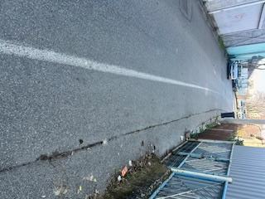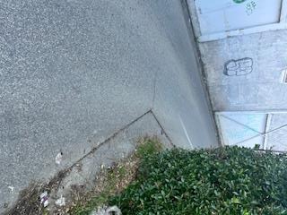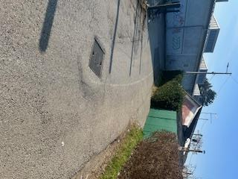

Z A K L J U Č A K

O dozvoli za crtanje grafita

Temeljem prijedloga gospodina Tomislava Rukavine, Vijeće Mjesnog Odbora Ferenščica jednoglasno prihvaća zahtjev da se na križanju Slavonska / Heinzelova / Radnička (križanje kod zgrade MUP-a), oslikaju grafiti poslani u skici kao prilog zahtjeva.

Obrazloženje: Po uputama koje je gospodin Tomislav dobio od Grada Zagreba VMO odobrava uređenje na križanju Slavonska / Heinzelova / Radnička.

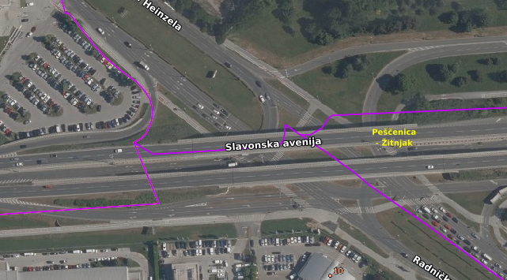
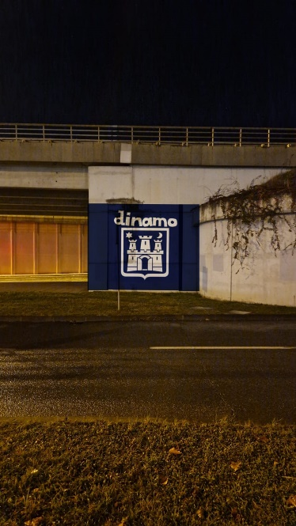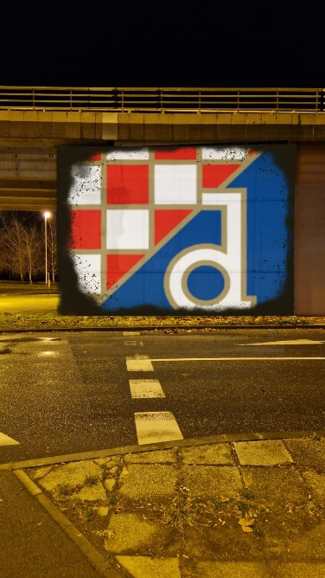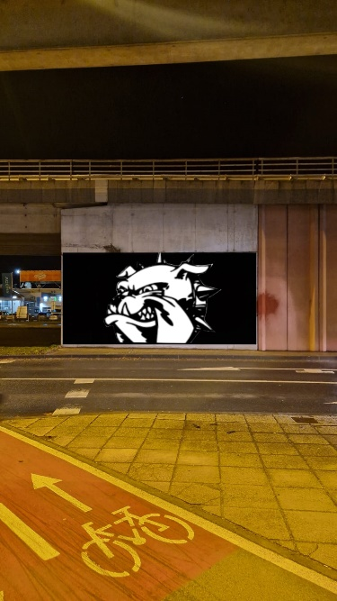

Z A K L J U Č A K

O ne legalno zauzetoj javnoj površini ulica majstora Buvine

Temeljem prijedloga predsjednika vijeća Ante Palade, Vijeće Mjesnog Odbora Ferenščica jednoglasno prihvaća zahtjev da se ukolne „lisice“ kojima su rezervirana parkirna mjesta na k.č. 3632 k.o. Peščenica, te traži od nadležnog gradskog poduzeća da se na površini označe javna parkirna mjesta kojima se mogu koristiti svi građani.

Obrazloženje: Prisvojena „privatna i rezervirana“ parkirna mjesta nalaze se na k.č. 3632 k.o. Peščenica, koja je u katastarskom operatu upisana za korist Grada Zagreba, a koja prema identifikaciji nekretnina predstavlja dio zk.č. 7463/1 k.o. Grad Zagreb (za koju je pokrenut pojedinačni zemljišnoknjižni ispravni postupak te je zatražena provedba geodetskog elaborata RN 101/2024 k.o. Peščenica i uknjižba prava vlasništva Grada Zagreba na novoosnovanoj nekretnini oznake zk.č. 7463/17 k.o. Grad Zagreb, koja odgovara nekretnini oznake k.č. 3632 k.o. Peščenica).

Z A K L J U Č A K

O nepropisnom parkiranju na 1. Ferenščici 71a

Temeljem prijedloga gospodina Mladena Skukana, Vijeće Mjesnog Odbora Ferenščica jednoglasno prihvaća zahtjev da se na navedenoj lokaciji iscrta horizontalna signalizacija u vidu žutih linije kojima se označava zabrana parkiranja, te traži od nadležnog gradskog ureda i poduzeća izlazak na izvid na lokaciju i donošenje najboljeg rješenja.

Obrazloženje: Zbog nepropisnog parkiranja na navedenoj lokaciji potrebno je iscrtati horizontalnu signalizaciju kojom se označava zabrana i parkiranje vozika na označenoj lokaciji ili pronaći slično (bolje) rješenje koje će riješiti problem nepropisnog parkiranja ispred dvorišta i kolnog ulaza u dvorište g. Mladena Skukana koji nam se s ovim zahtjevom obratio iz razloga što je teški bolesnik koji svakodnevno odlazi na dijalizu a posljednjih tjedana i na kemoterapije te mu zbog nepropisno parkiranih vozila ne mogu doći djelatnici saniteta koji mu pomažu u kretanju prilikom dolaska i odlaska na navedene bolničke postupke.

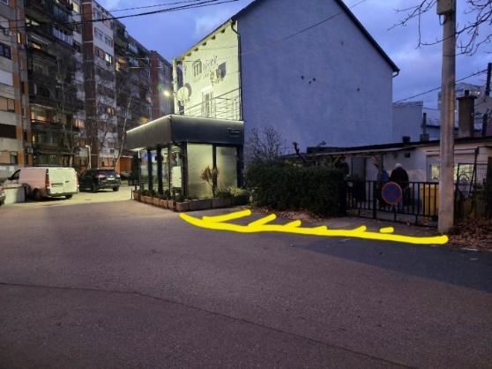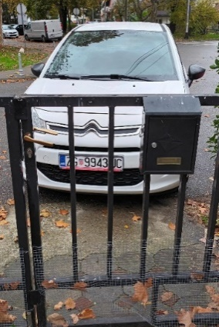

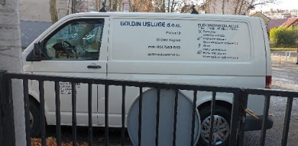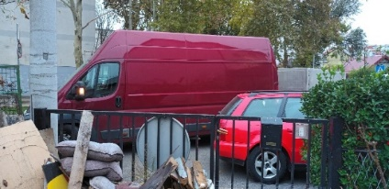

Z A K L J U Č A K

O prometnoj problematici na 7. Ferenščici

Temeljem prijedloga gospođe Marine Hranjec, Vijeće Mjesnog Odbora Ferenščica jednoglasno prihvaća zahtjeve da se na navedenoj lokaciji izvrši sljedeće:
- Postavljanje znaka zabrane za prometovanje vozila težine veće od 5T ulicom 7. Ferenščica
- Postavljanje prometnog ogledala na križanju ulica 2. Ferenščica i 2. Ferenščica 7. odvojak
te traži od nadležnog gradskog poduzeća izvršenje istih.

Obrazloženje: Zbog učestalih nepoštivanja zabrane prometovanja vozila težih od 5T ulicom 2. Ferenščica 7.odvojak ta vozila dolaze u ulicu 2. Ferenščica te nastavljaju prometovanje ulicom 7. Ferenščica prema Čavićevoj ulici. Iz tog razloga pred kraj ulice 7. Ferenščica vozila koja tu i ne bi smjela biti jer putem prolaze ulicom kojom je zabranjeno njihovo prometovanje dolaze do uskog zavoja kod tvrtke VELPRO te kada shvate da tu ne mogu proći dalje tada se punom duljinom ulice vraćaju u rikverc kako bi se vratili na ulicu 2. Ferenščica
Zbog svega prethodno navedenog i nemogućnosti prolaska ulicom 7. Ferenščica potrebno je postaviti znak za zabranu prometovanja vozila težih od 5T na samom ulasku u ulicu 7. Ferenščica. Sliku lokacije na kojoj predlažemo postavljanje znaka prilažemo kao dio zaključka.
Postavljanje prometnog ogledala za izlazak iz ulice 2. Ferenščica 7. odvojak na ulicu 2. Ferenščica je potrebno radi boljeg pregleda nadolazećeg prometa ulicom 2. Ferenščica i sigurnijeg uključivanja u promet sudionika iz ulice 2. Ferenščica 7. odvojak. Sliku lokacije na kojoj predlažemo postavljanje prometnog ogledala prilažemo kao dio zaključka.

Također Vijeće mjesnog odbora Ferenščica jednoglasno odbija zahtjev da se lokaciji ulaska u ulicu 7. Ferenščica iz smjera istoka postavi znak zabrane prometa jer u razmaku od 30-ak metara već postoje 2 vidljiva znaka za zabranu.

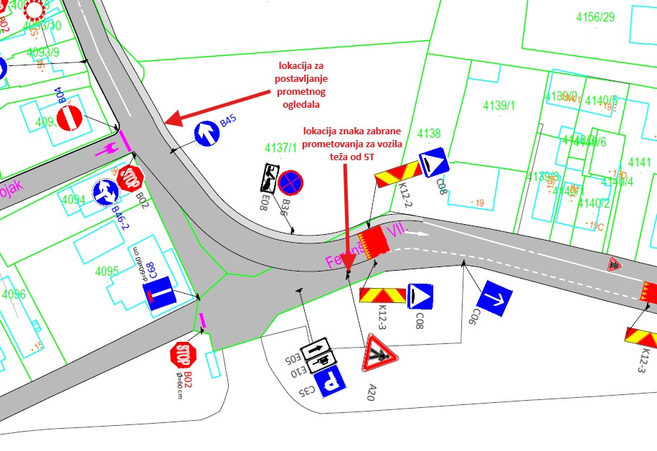

Z A K L J U Č A K

O oslikavanju kružnog toka 1. Ferenščica / Ivanićgradska ulica

Temeljem prijedloga vijećnika Marka Bilića, Vijeće Mjesnog Odbora Ferenščica jednoglasno prihvaća zahtjev da se na navedenoj lokaciji oslika kružni tok motivom grba NK Dinamo prema skici koja je sastavni dio ovog zaključka.

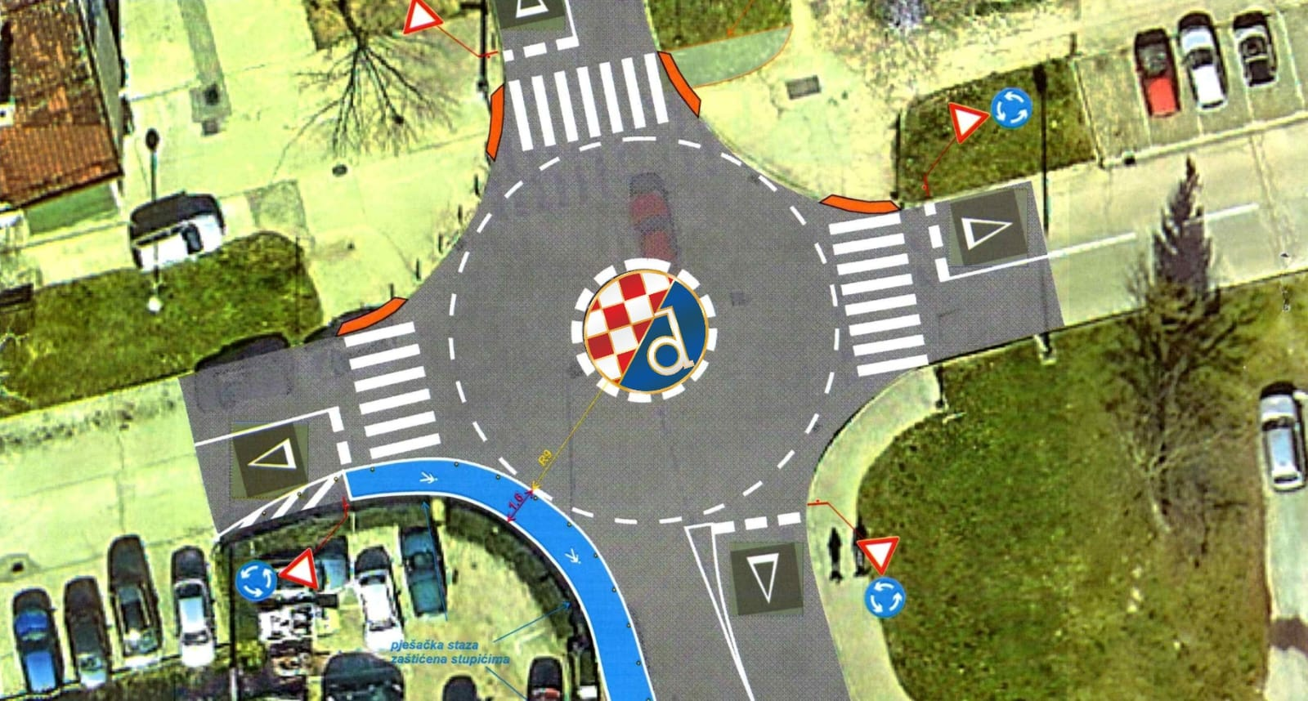

Z A K L J U Č A K

O sinkronizaciji tramvajskih linija vikendom i definiranju linija na budućoj tramvajskoj pruzi Heinzelova

Temeljem prijedloga gospodina Igora Šmerde, Vijeće Mjesnog Odbora Ferenščica jednoglasno prihvaća zahtjev te traži od nadležnog gradskog poduzeća ZET provjeru vremenskog razmaka vožnje i donošenje najboljeg rješenja sinkroniziranja vožnje. Također molimo povratnu informaciju vezano za novu tramvajsku prugu u Heinzelovoj ulici i buduće tramvajske linije koje će njom prometovati.

Obrazloženje: Tramvaji tramvajskih linija 2 i 13 vikendom voze neplanski jedan za drugim i vremenski razmak čekanja može biti i po 20-ak minuta, zbog toga molimo dodatnu provjeru rasporeda vožnji tramvaja na navedenim linijama te međusobno usklađivanje kako bi njihovo prometovanje popunilo razmake od 20-ak minuta koji se pojavljuju u sadašnjem rasporedu vožnje. Također molimo povratnu informaciju vezano za novu tramvajsku prugu u Heinzelovoj ulici i buduće tramvajske linije koje će njom prometovati. Koje linije će prometovati Heinzelovom ulicom i da li će to donijeti promjene u trasama postojećih linija 2, 3 i 13 koje prometuju kroz naš MO po Vukovarskoj ulici. Stanovnicima naselja je izuzetno bitno da ne izgube niti jednu od linija koje voze kroz naš MO postojećom trasom linija 2,3 i 13 zbog sve većeg priljeva stanovnika u naš MO te zbog velikog broja studenata koji pohađaju fakultete smještene u zgradi Tekstilprometa u ulici grada Gospića i ostalih fakulteta smještenih na Kampusu Borongaj. Zbog prethodno navedenih razloga i potaknuti medijskim napisima da će se neke linije skraćivati odnosno da će biti preusmjerene na novu trasu Heinzelovom ulicom ovim zaključkom tražimo da se postojeće linije po uspostavi nove dionice pruge ne ukidaju i preusmjeruju s postojećih trasa već da se novom trasom po Heinzelovoj ulici uvede nova linija tramvaja.

Z A K L J U Č A K

O obnovi i uvrštenju spojne ceste ulica Lovinčićeva - Ivekovićeva u PKA za 2026.-u godinu

Temeljem zapisnika s obavljenog očevida u Ivekovićevoj ulici zbog problema s devastiranjem navedene ulice održanog 06.09.2024. a koji je Vijeće MO zaprimilo službenim kanalom komunikacije 06.02.2025., Vijeće Mjesnog Odbora Ferenščica jednoglasno prihvaća zaključak iz zapisnika da se na navedena lokacija uvrsti u prioritet sanacije u PKA za 2026. godinu.

Ad. 4. Korištenje prostora MO

Članovi Vijeća primili su pisani materijal uz poziv.
U raspravi oko korištenja prostora MS sudjeluje 6 od 7 vijećnika. Raspravljaju o slijedećoj tematici:

Korištenje prostora MO Ferenščica od strane „ŠK Brestje“ svaki četvrtk u vremenskom periodu od 13:30 do 17:30 sata, do 30.06.2025. Korištenje jednoglasno odobreno.

Ad 5. Razno: izvješća, pitanja i prijedlozi

Predsjednik Vijeća MO Ferenščica Ante Palada obavještava sve prisutne vijećnike o mailovima pristiglima na službenu mail adresu MO Ferenščica sa izviješćima i daljnjim postupanjima po prethodnim prijedlozima MO Ferenščica od strane Vijeća Gradske četvrti Peščenica-Žitnjak koji su iste poslali na daljnje postupanje nadležnim gradskim službama i poduzećima.

Dovršeno u 19:00 sati

KLASA:024-08/25-003/366
URBROJ:251-13-11-11/003-25-2

U Zagrebu, 14.02.2025.

Zapisnik sastavio: Predsjednik Vijeća Mjesnog odbora
Danko Knoblo Ante Palada

